Лабораторная работа №8

Задание 1.

1. Откройте Редактор реестра.
2. В ветви **HKEY_LOCAL_MACHINE** выберите **Software\ Microsoft\WindowsNT\CurrentVersion\Winlogon.**
3. В правой половине окна появится список ключей для данной ветви. Найдите ключ **Userinit** и проверьте его содержимое.

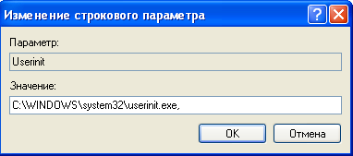

1. Добавьте Paint в автозагрузку



1. Попробуйте самостоятельно добавить программу "Блокнот" в автозагрузку (поместив ярлык в папку Автозагрузки)

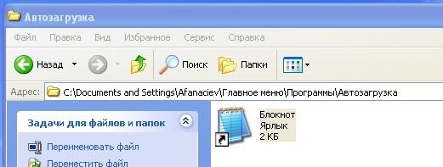

1. В CCleaner ярлык высветился, его можно выключить, тогда он пропадёт из папки «Автозагрузка» и не запустится при включении Windows. Включить вновь можно, переведя Enable в значение Yes.



